САРАТОВСКИ ГОСУДАРСТВЕННЫЙ ТЕХНИЧЕСКИЙ УНИВЕРСИТЕТ ИМ. Ю.А. ГАГАРИНА

Кафедра «Информационно-коммуникационные системы и программная инженерия»

# МЕТОДИЧЕСКИЕ УКАЗАНИЯ

# К проведению лабораторных работ по курсу

# «ОПЕРАЦИОННЫЕ СИСТЕМЫ»

Составитель: доцент Бродская Юлия Анатольевна

Выполнил: Кузнецов Андрей, группа ИВЧТ-31

Лабораторная работа №11

Диспетчер задач Windows

Саратов, 2024.

Ход выполнения:

возможность создания собственных командлетов.

1. Запустим командную оболочку PowerShell.

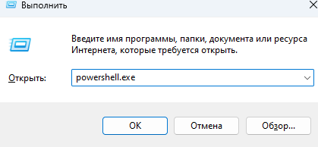

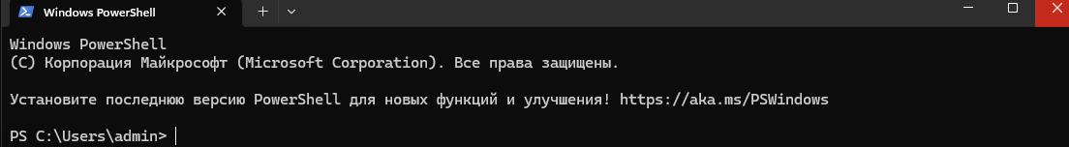

1. Дадим команду Get-ChildItem (регистр не важен). Каков результат выполнения команды? Чем отличается выведенная на экран информация от информации, полученной с помощью команды dir в командной оболочке cmd?

Ничем не отличается

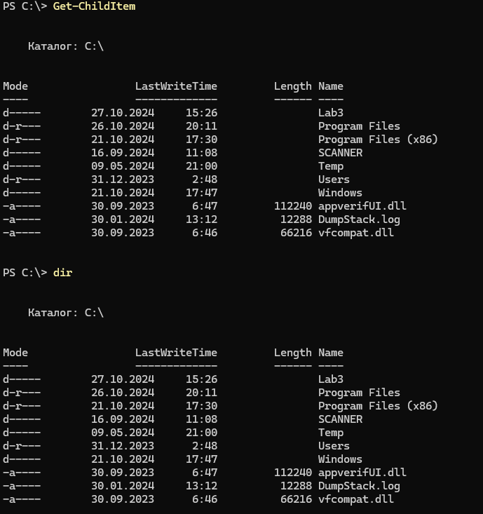

1. PowerShell позволяет назначать командам дополнительные имена (псевдонимы). Например, Get-ChildItem имеет псевдоним dir. Убедимся в этом – дадим команду dir. Отличается ли результат от Get-ChildItem? *Как и в прошлом пункте, нет.*
2. Командная строка PowerShell предоставляет пользователю возможность вычисления арифметических выражений. Вычислим 12*3-7.

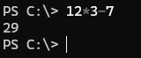

1. При сложных вычислениях может потребоваться сохранение промежуточных результатов в переменных. Имена переменных должны начинаться со знака $. Запись только имени переменной после знака $ выведет значение переменной на экран.
2. Введём следующие команды:

$a=20/5  
  
$b=2*3  
  
$c=$a+$b  
  
$c

Проверьте правильность результата.

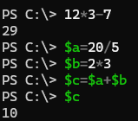

4+6=10, правильно

1. Выполним очистку экрана командой cls.
2. Просмотрим список доступных математических функций библиотеки класса *Systen.Math* платформы .NET: [System.Math] | Get-Member -Static

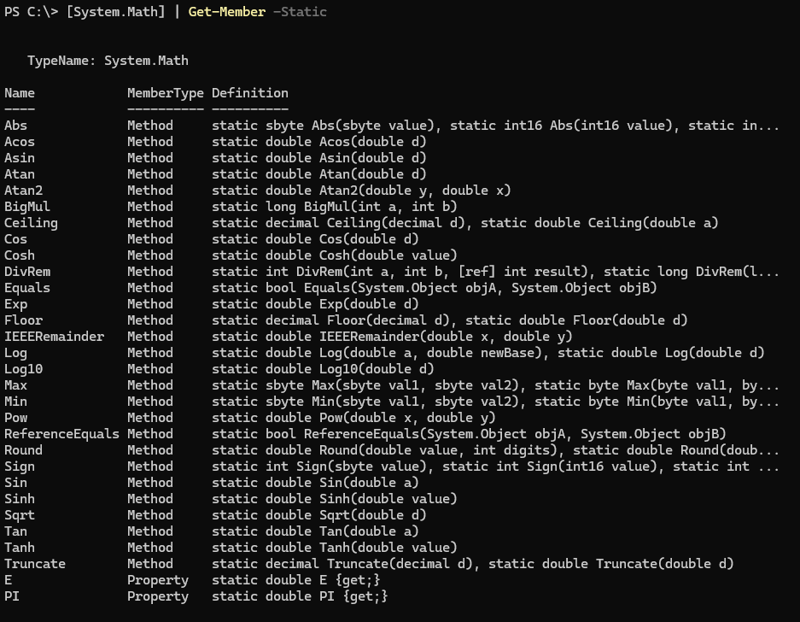

1. Вычислим квадратный корень из 225: [System.Math]::Sqrt(225)

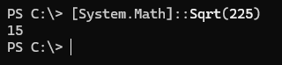

1. Продемонстрируйте работу со значениями переменных 3 функций по Вашему выбору.

 (корень из 4)

 (sin(6) = -0.27)

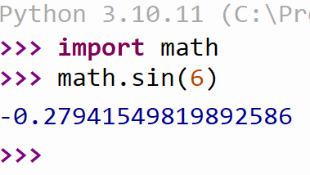

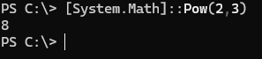 (2^3=8)

1. Создим в корневом каталоге новый каталог Lab6:

New-Item C:\Lab6 -type directory

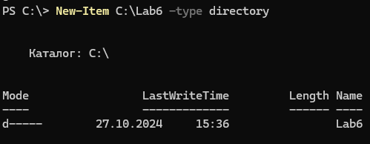

Какой псевдоним можно использовать в данном случае?

mk

1. Самостоятельно создайте в нём 3 каталога November, December, January.

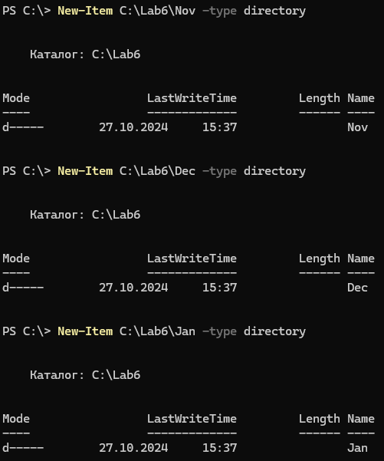

1. В каталоге November создадим текстовый файл holiday.txt,

New-Item C:\Lab6\holiday.txt -type file

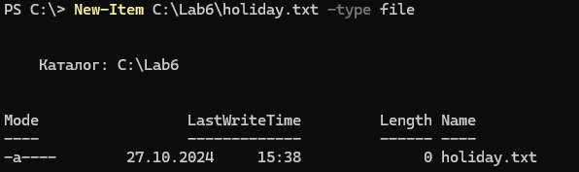

Проверка создания папок и файла

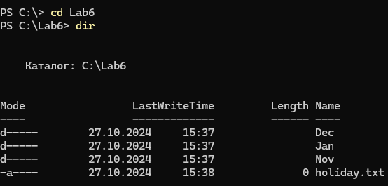

1. Отредактируем файл – запишем в качестве содержимого ближайший государственный праздник:

Set-Content C:\Lab6\holiday.txt "4 ноября – День народного единства".



1. Самостоятельно изучите следующие командлеты:

Copy-Item Move-Item New-Item Remove-Item Rename-Item.

Какие псевдонимы у этих командлетов?

Copy-Item: cp

Move-Item: mv

New-Item: ni

Remove-Item: rm

Rename-Item: ren

1. Скопируйте файл holiday.txt в каталоги December, January.



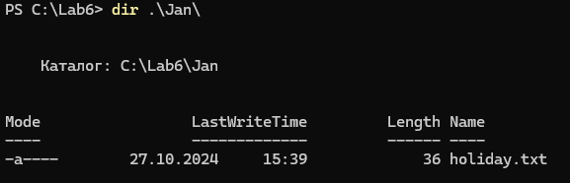

1. В каталоге December переименуйте файл holiday.txt в subjects.txt.

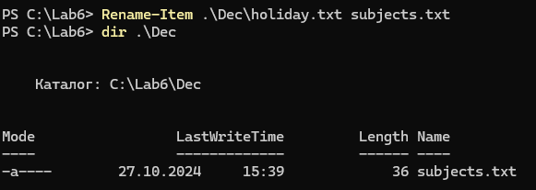

1. Измените содержимое файла subjects.txt – внесите список учебных дисциплин этого семестра.

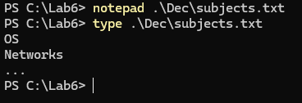

1. Удалите файл holiday.txt из каталога November.



Ничего не вывел значит пустой



1. Поднимитесь в корневой каталог.
2. Просмотрим содержимое каталога Lab6 со вложенными каталогами:

dir Lab6 –Recurse.

